№ п/п | До | Адресный ориентир | После
Железнодорожный район
1 | 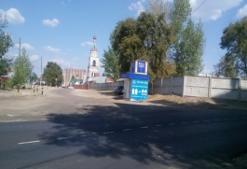 | ул. 25 Января, 70 | 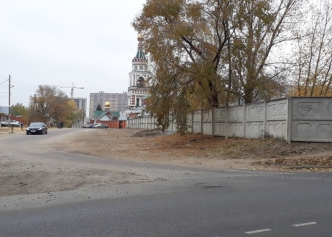
Левобережный район
2 | 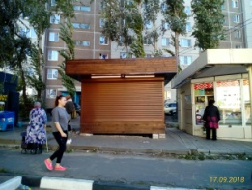 | ул. Димитрова, 6 | 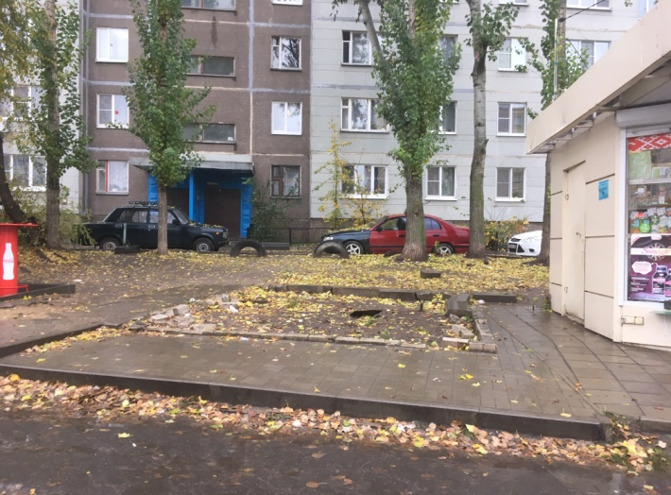
Советский район
3 | 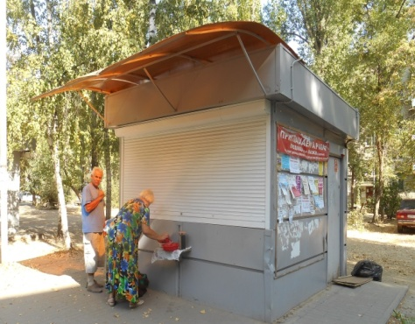 | ул. Героев Сибиряков, 73 | 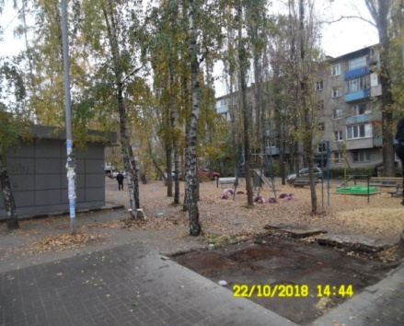
Центральный район
4 | 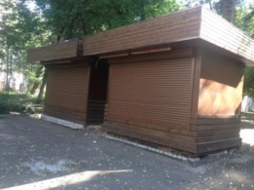 | ул. Мира, 2 | 